GE FlowFit Übergang auf Geberit Mapress mit Pressmuffe, edst., d32-d28

Geberit

Eigenschaften

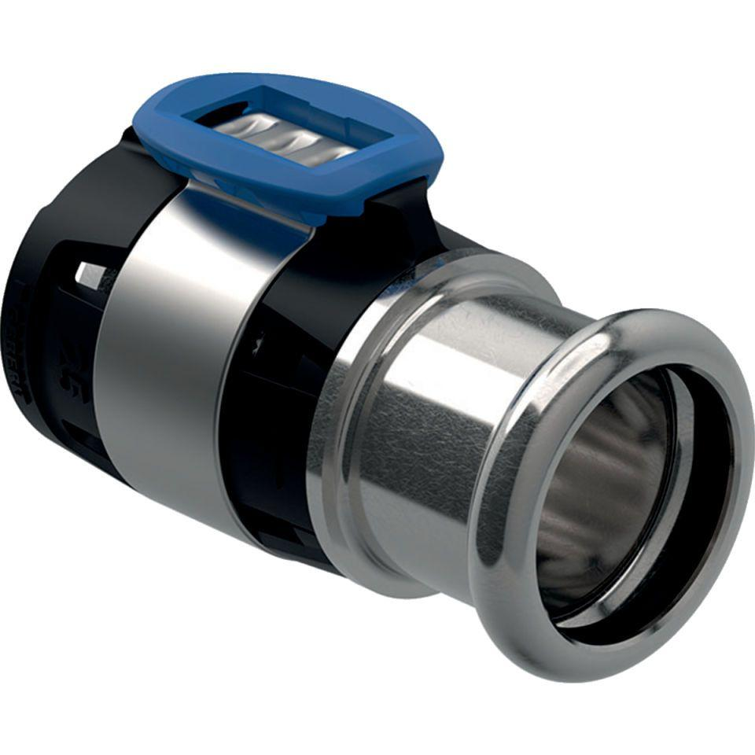

GTIN:

4025410631473

HAN:

620336001

Werkstoff

Edelstahl